Военное образование - достойный выбор патриота России!

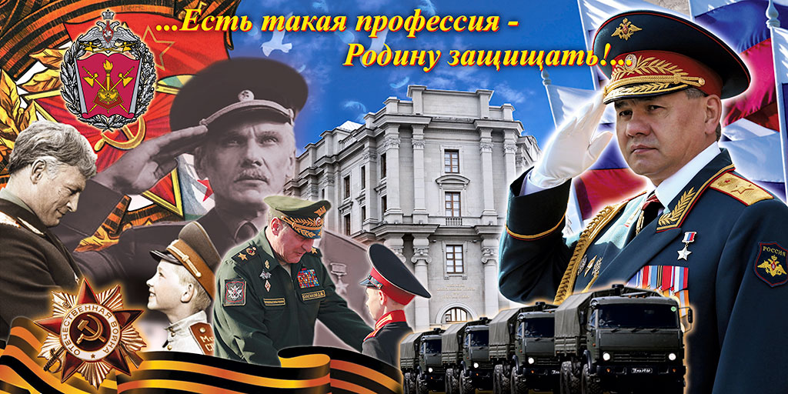

Эта статья посвящена юношам и девушкам, которым после окончания 11 классов или среднего профессионального образования необходимо будет определиться с будущей профессией и дальнейшим, жизненным путём.

Мы живем в очень бурное время: стремительно развиваются технологии, становится обыденным то, что еще недавно казалось лишь мечтой. Также и в профессиональной сфере: профессии, несколько лет назад считавшиеся востребованными и престижными, сегодня либо отошли на второй план, либо настолько перенасыщены специалистами, что только единицы способны достойно реализоваться.
Но среди веера возможных и доступных профессий есть та, которая во все времена была и будет достойной и востребованной в нашей стране, это выражаясь словами героя замечательного кинофильма «Офицеры», профессия - «Родину защищать!».

Военный комиссариат предлагает Вам, юноши и девушки, получить бесплатное, высшее образование в старейших вузах страны и приобрести практический опыт работы по специальности, достойно выполнить свою конституционную обязанность и долг по защите Отечества. На сегодняшний день Вас приглашают 42 учебных заведения (перечень ВУЗов можно посмотреть на сайте:МО РФ@mil.ru, ссылка на ВУЗы: vuz.mil.ru).

Преимущество обучения в военных вузах заключается в том, что образование включает в себя две составляющие: высшее гражданское образование и полную военно-специальную подготовку. Высшее гражданское образование в военных вузах обеспечивается в объеме федерального государственного образовательного стандарта, как в любом гражданском вузе. Следовательно, выпускнику военного вуза вручается диплом общегосударственного образца, который аналогичен диплому выпускника гражданского вуза.

Кто может поступать в военные образовательные организации?
По образованию – граждане, окончившие в 2021 году образовательные учреждения среднего общего образования и среднего профессионального образования. По возрасту – лица, не проходившие военную службу от 16 до 22 лет, военнослужащие, проходившие военную службу до 24 лет.

Порядок поступления:
Граждане, изъявившие желание поступить в высшее или среднее военное образовательное учреждение МО РФ, подают заявление в военный комиссариат с 1 сентября, где формируются учебное дело кандидата для поступления. Кроме сбора документов, анализов и справок, граждане проходят предварительное медицинское освидетельствование (военно-врачебная комиссия военного комиссариата Самарской области).
Учебные дела, карты медицинского освидетельствования направляются военным комиссариатом Самарской области в военную образовательную организацию до 20 мая года поступления.
Приемная комиссия ВУЗа на основании рассмотрения поступивших документов принимает решение об их допуске к вступительным испытаниям. При положительном решении комиссии, кандидатам выписывается вызов, при отрицательном – отказ с указанием причин.
При поступлении вызова военный комиссариат направляет гражданина (гражданку) в военную образовательную организацию для прохождения профессионального отбора. Профессиональный отбор проводится с 1 по 30 июля в соответствии с расписанием и включает в себя: медицинское освидетельствование, профессиональный психологический отбор, оценку уровня общеобразовательной подготовленности (в форме ЕГЭ), оценку уровня физической подготовленности.
К установленному минимальному количеству баллов ЕГЭ, необходимому для поступления в вуз, добавляются баллы за индивидуальные достижения, статус или награду (аттестат о среднем общем образовании с отличием – 10 баллов, участие в школьных олимпиадах – 7/5 баллов, наличие личной книжки «Юнармия» - 3 балла, наличие золотого знака «ГТО» - 3 балла).
Зачисление кандидатов в ВОО проводится на конкурсной основе по результатам ЕГЭ по общеобразовательным предметам с учетом категории профессиональной пригодности и уровня физической подготовленности.

Вы стали курсантом:
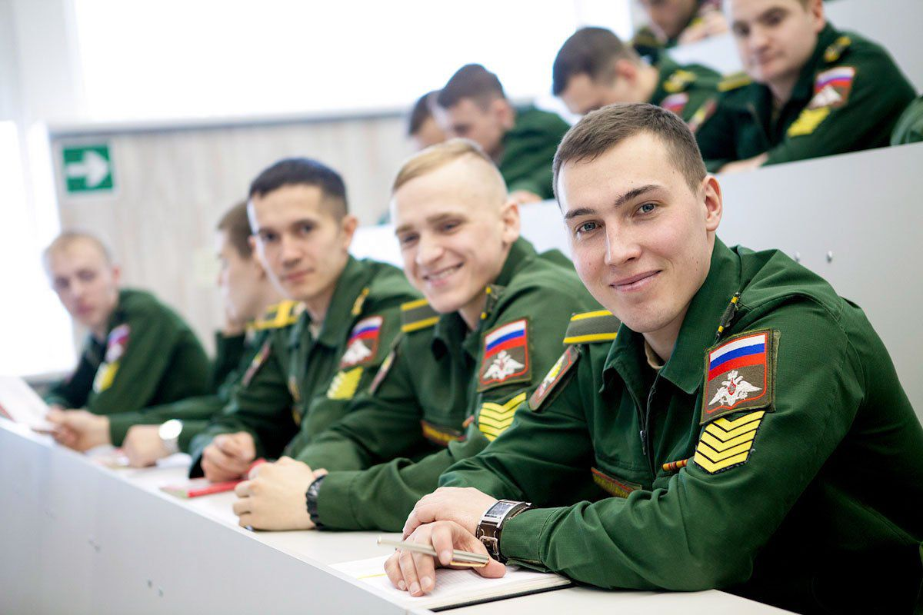
Обучение в ВОО бесплатное. Государство берет на себя все расходы по обучению и полному обеспечению курсантов, включая денежное довольствие (1 курс – 2000 рублей, 2 курс и последующие от 11500 до 25275 рублей). Проживание, питание, медицинское обследование, вещевое обеспечение - бесплатное.
Отпуск: зимний – 12 дней, летний – 30 дней.
Срок обучения по всем специальностям высшего образования – 5 лет, среднего профессионального образования - 2 года 10 месяцев.
Выпускникам по программам высшего образования, присваивается военное звание « Лейтенант» и выдается диплом о высшем образовании, среднее профессиональное образование – прапорщик и выдается диплом о среднем образовании.
После окончания ВОО выпускник направляется для службы в войска. В военной части ему предоставляется служебное жилье, а после окончания 5 лет службы открывается лицевой счет по ипотечному кредитованию, для приобретения своего жилья во время службы или после окончания. Ежемесячная зарплата лейтенанта составляет около -50 тысяч рублей. Кроме зарплаты офицеры получают иные дополнительные выплаты: ежегодная материальная помощь, премия за добросовестное и эффективное исполнение должностных обязанностей, ежемесячные дополнительные выплаты за выслугу лет, классность, секретность, за особые условия службы, риск в мирное время.

Срок выслуги, необходимый для получения военной пенсии – 20 лет. После окончания службы офицеры востребованы во всех отраслях народного хозяйства. Дети военнослужащих, уволенных в запас, пользуются преимуществом при поступлении в военные образовательные организации. И еще один важный аргумент. Большое количество наших юношей проживает в сельских поселениях. Шанс получить хорошую высокооплачиваемую работу имеют далеко не все ребята из так называемой глубинки. В этом случае профессия офицера служит надежным социальным «Лифтом» позволяющим достичь достойного положения в обществе за счет личных способностей, настойчивости и желания освоить профессию.
Большое количество генералов русской, советской и российской армии – выходцы из самых отдаленных уголков нашей страны.

Перед каждым юношей и девушкой, выбравшим благородный путь профессионального военного, возникают вопросы: какой вид или род войск Вооруженных Сил выбрать, в какой вуз поступить и какую военную специальность получить.
В выборе высшего военного учебного заведения, военной профессии Вам помогут специалисты военного комиссариата Сергиевского, Исаклинского, Челно-Вершинского и Шенталинского районов Самарской области.
Телефон для справок 8(84655)2-22-03

Военный комиссар Сергиевского, Исаклинского, Челно-
Вершинского и Шенталинского районов Самарской области
А.Яковлев

